КУРСОВ ПРОЕКТ

Свързване на обекти с Магелан

|  |  |
| --- | --- |
| **Факултет по Математика и Информатика** **Студент:** Борислав Стоянов Марков **Факултетен номер:** **0MI3400048** **Учебен план:** **Изкуствен Интелект (редовно, магистър)** Курс: **Курс 1**; Група: **Група 1** **Активен период**: 2021/2022 летен, магистри **Дисциплина**: Семантичен Уеб | **Факултет по Математика и Информатика** **Студент:** Кирил Димов Георгиев **Факултетен номер:** **1MI3400098** **Учебен план:** **Изкуствен Интелект (редовно, магистър)** Курс: **Курс 1**; Група: **Група 1** **Активен период**: 2021/2022 летен, магистри **Дисциплина**: Семантичен Уеб |

# 1. Съдържание

1. Съдържание 2

2. Увод 3

3. Реализация 3

3.1 Алгоритъм 3

3.2 Библиотека 3

3.3 Корпус с данни 3

3.4 Редукция на входните множества 3

3.4.1 Допълнително редуциране с нови полета 3

3.5 Свързване на обектите 3

3.5.1 Подобряване на сравнението с нови полета 3

3.6 Използване на приложението 3

3.6 Оценка на резултатите 3

4. Недостатъци и подобрения 3

5. Източници и използвана литература 3

Приложения 3

1. Сорс код (Source code) 3

# 2. Увод

Свързването на единици от различни множества е често срещан проблем при колективните онлайн магазини. Например различни доставчици на данни подават към онлайн платформите данни въведени от човек, но в слабо структурирана форма. Да кажем Amazon.com продава една и съща стока но от различни търговци. Много е важно да има алгоритъм по който да се намира вече въведената стока дали я има в онлайн магазина. По същият начин има държавни институции, които имат данните за населението но от различни източници и трябва да се засече кои индивиди имат повече от един адрес или са декларирали невярна информация, както и да се намерят различните такива за да се преброи населението коректно.

# 3. Реализация

Има много сценарии по които може да се реши дали няколко различни обекта отговарят на един и същ обект от реалния свят. В случая сме избрали да слеем две таблици в една. Данните ще получим като CSV файлове. Ще използваме данни предоставени от Анхайм Груп, събрани от студенти [3], служещи за демонстрация на проекта Магелан. В случая става въпрос за компютърна техника, събрана от американските сайтове Amazon и Best Buy. Данните са във форма на CSV и имат следният вид:

|  |
| --- |
|  |

Таблица 3.1

За реализация сме избрали проектът на Анхайм Груп наречен Магелан [1],[2], написан на Python. Изпълнимият код ще предоставим като Jupyter Notebook файлове, за които има инструкции в Приложението.

## 3.1 Алгоритъм

Има различни сценарии да кажем кои обекти представляват един и същи обект от реалния свят. В случая по-формално можем да кажем, че имаме две таблици A и B. Искаме да намерим всички наредени двойки (a,b) от множествата, които отговарят на един и същ обект от реалността. На фигура 1 сме представили процеса нагледно.

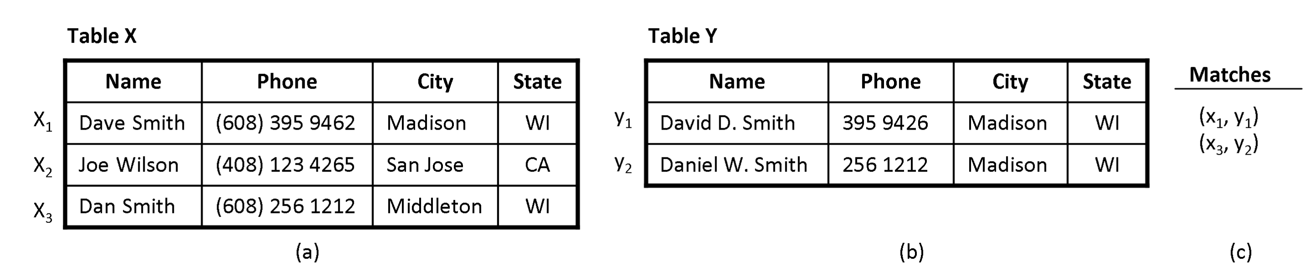

Фигура 3.1.1 Свързване на обекти, източник: [1]

### 3.1.1 Процес на свързване на обекти

В практиката този процес е на два етапа:

* Изисквания: според нуждите на бизнеса се уточнява специфични правила по които да се свържат обектите и да се постигне висока точност precision и recall.
* Разработка: с даден корпус от данни се опитва да се постигне висока точност по зададени критерии според изискванията на бизнеса.

Тъй като имайки две множества A и B, за да вземем всички възможни двойки, то това би било тяхното декартово произведение A x B ={ (a, b) | a∈A, b∈B } би било твърде голямо като обем. За целта се прави редукция или т.нар. **blocking.** Следтова, вече на редуцираното множество се прави реалният процес по свързване (**matching**). Този процес е означен на фигура 3.1.2. Плюс и минус знаците най-отдясно означават кои двойки са одобрени от процеса по свързване.

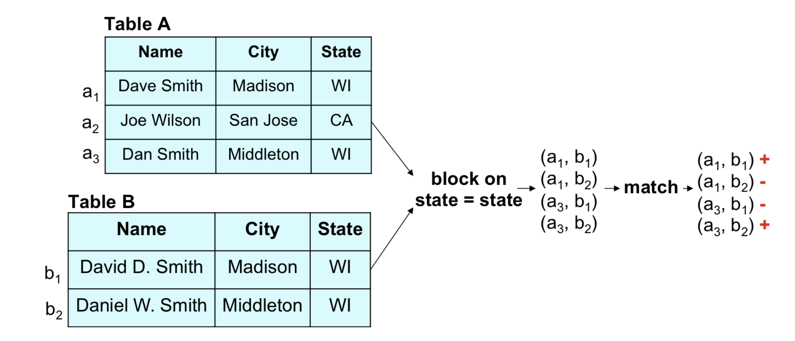

Фигура 3.1.2. Редукция и свързване на обекти, източник: [1]

Процесът по редукция, може допълнително да се раздели ня няколко вида. Примерни варианти са дадени на фигура 3.1.3. На фигурата, подточка а) е показана плоска структура и само един редуктор. На подточка b) са изобразени два редуктора **blocker 1** и **blocker 2**,работещи независимо един от друг и после обединеното множество се редуцира допълнително от **blocker 3** и преминава през свързване с **matcher** и правене на предположение.

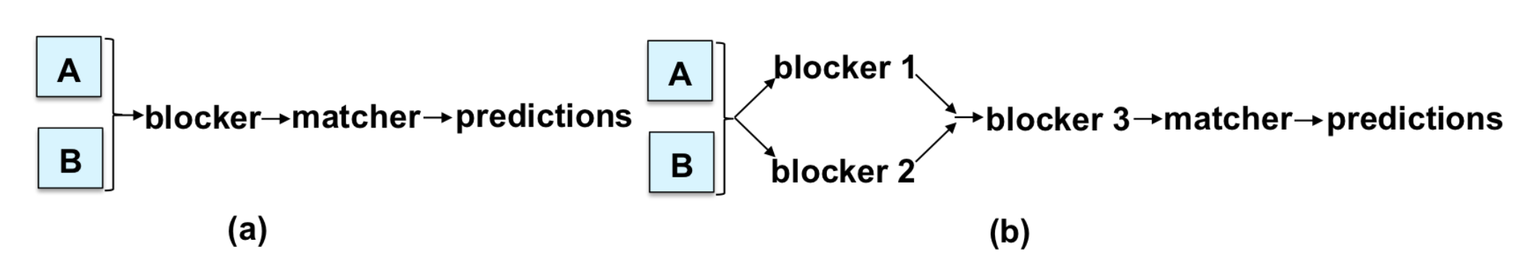 Фигура 3.1.3. Редукция на множества, източник: [1]

След като са обработени първоначално двете множества, новите атрибути са добавени и са използвани различни блокинг техники за създаване на кандидатите, трябва обектите от двете множества да бъдат свързани. Свързването на обектите се осъществява посредством алгоритъм от областта на машинното самообучение, който трябва да предскаже с някаква вероятност, дали дадени два обекта са едни и същи. За да получим максимален брой точни свързвания, трябва да бъде избран подходящ алгоритъм, който да бъде максимално добре обучен върху тренировъчните данни и да бъде изпробван върху тестовите данните. Ще бъде използван подходът ,,К-Fold Cross Validation” показан на фигура 3.1.4.

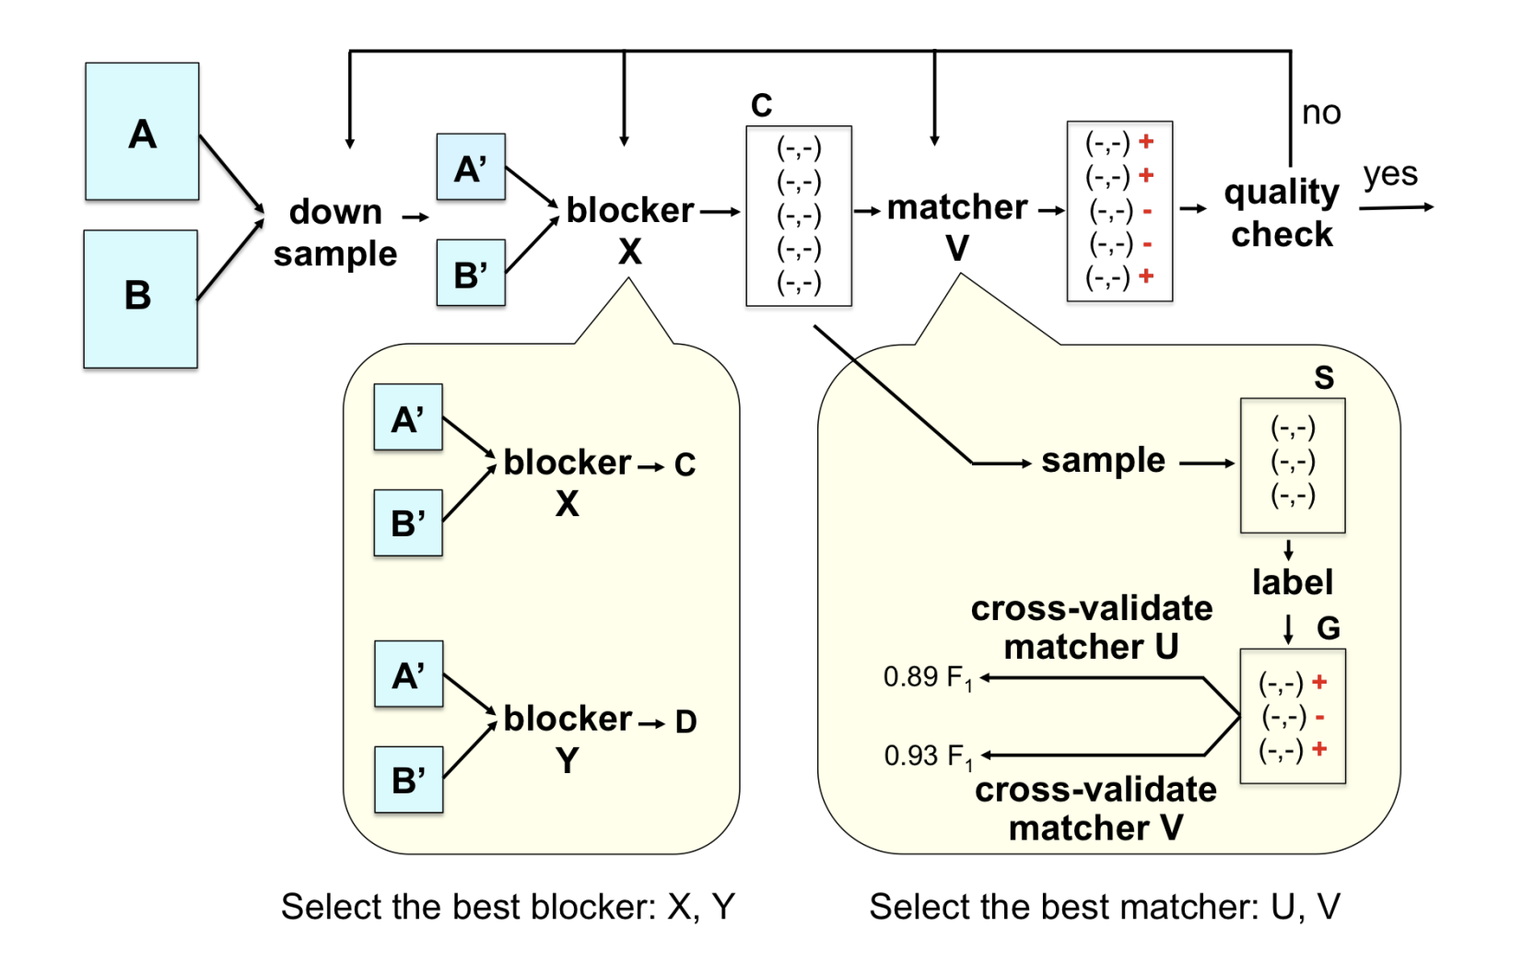

Фигура 3.1.4

За да изберем най-добрият алгоритъм, като метриката за измерване на алгоритмите е точност (precision) [6]. Алгоритмите, измежду които ще бъде избирано, са Дърво на решенията (Decision Tree), support vector machine, случайна гора (random forest), логистична и линейна регресия (logistic and linear regression). След това бива превръщан изчислителния сет във фийчър вектори за тренировъчните и тестовите данни. Сега биват използвани фийчър векторите от тренировъчния сет, за да бъде трениран алгоритъма, и го изпробваме върху тестовото множество.

## 3.2 Библиотека Магелан

Библиотеката Магелан е разработена от групата Анхайм [1]. Тя е написана на програмния език Python и използва компоненти написани на език C от по-ниско ниво. Само така може да осигури исканата бързина. Библиотеката дава набор от редуктори(блокери) [5], които можем да дадем в таблица таблица 3.2.1.

|  |  |
| --- | --- |
| AttrEquivalenceBlocker | Редуцира или оставя тези двойки (a,b) , които имат еднаква стойност на атрибут |
| OverlapBlocker | Редуцира на базата на една или няколко съвпадащи думи или q-грами. [5] |
| RuleBasedBlocker | Работи на базата на потребителска селекция от правила, които се изпълняват за всяка една наредена двойка. |
| BlackBoxBlocker | Работи на базата на функция, която връща истина или неистина, функцията се дава от потребителя и се изпълнява за всяка наредена двойка. |

Таблица 3.2.1

Библиотеката Магелан предоставя и набор от алгоритми за машинно самообучение, които могат да бъдат използвани за свързване на обектите. Te са следните:

1. DecisionTree (Дърво на решенията)
2. Random Forest (Случайна гора)
3. Support Vector Machine
4. LinReg (линеарна регресия)
5. LogReg (логистична регресия)

Също така този фреймуорк предоставя функцията ,,select_matcher”, която чрез ,,К-Fold Cross Validation” метода избира най-добрия алгоритъм, който да бъде използван. За да може да бъде трениран алгоритъма, данните от суров вид трябва да бъдат преобразувани във фийчър вектори. Това става посредством фукцията „extract_feature_vecs“.

## 3.3 Корпус с данни

Групата Анхайм има специално подбрани множества от данни над които може да се тества библиотеката им. Връзка е дадена в [3]. Изглед е даден на таблица 3.3.1.

|  |
| --- |
|  |

Таблица 3.3.1

Избрали сме да използваме номер 8 за електроника поради няколко причини. Едната е, че имаме опит с лаптопи и дребна електроника, втората причина е, че текстовото описание не е голямо и няма да изисква невролингвистично програмиране (NLP) и като размер двете множества са сравнително неголеми и немалки. От посочените данни използваме само „A“ и „B“ от секцията „Input Tables“. Не изпозлваме анотираните данни от “Labeled Data” – “L”, тъй като сме избрали свой подход за редукция(blocking) и тези анотирани данни н вероятно няма да са в нашето редуцирано множество и от друга страна открихме твърде свободно анотирани данни, което не считаме за правилно.

|  |  |
| --- | --- |
|  |  |

Таблица 3.3.2

Разархивирани данните и колоните са показани схематично в таблица 3.3.2. Виждаме, че някои от колоните нямат еднозначно съответствие.

## 3.4 Редукция на входните множества (blocking)

За конкретния случай в зависимост от колоните на двете таблици сме избрали редуктори, които са формирани на базата на това колко са качествени избраните данните и какви колони имаме в табличните данни. В началото забелязваме, че марката съвпада на повечето лаптопи и друга техника, например “Asus”, “Apple” и други имат еднакво съдържание. Значи можем да кажем, че искаме да са еднакви тези атрибути. Отделно искаме и “Name” да има някакво припокриване от поне две думи. След това обединяваме множествата получени с тези два редуктора и допълнително редуцираме на базата на други параметри, които сме добавили ние. Схематично това е показано на фигура 3.1.4

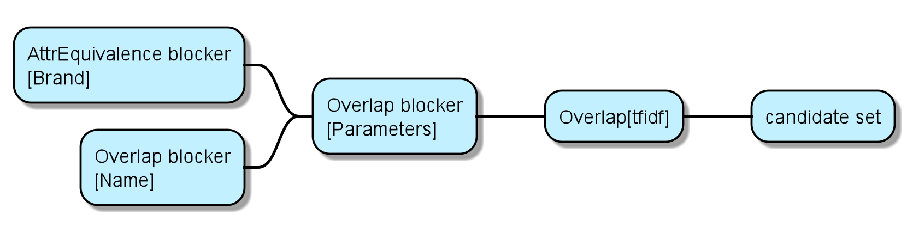

Фигура 3.1.4. Избрани редуктори

Параметрите, които сме добавили се наричат „Parameters” и “tfidf”. Считаме, че при описанието на компютрите цифрите имат значение, дали е 4GB, дали процесора е i5 или модела е UX305A, това дава една характеристика, която може да ни помогне да редуцираме допълнително първоначалната селекция. Втория параметър сме кръстили “tfidf” [4] защото това една статистика за честотата и значението на всеки термин към неговия документ(запис в таблицата). Това ни помага да извлечем статитически значимите термове от описанието за лаптопи и друга дребна техника. Например можем да видим как тази статистика веднага намира подходящите отличителни белези на съответния лаптоп от следния пример, даден на Таблица 3.1.1.1.

|  |
| --- |
|  |

Таблица 3.1.1.1

Вземат се първите 5 значими терма и това обикновено е модела на лаптопа(x205ta), дисплея в инчове (11 на втория ред) или някакво име на серия или търговско име(zseries -втори ред ,chromebook – 4-ти ред).

Имайки вече редуцираното множесто от продукта на множествата A и B можем да извадим на случаен принцип една представителна извадка от 500 примера, които да **анотираме** ръчно и да кажем кои елементи от лявата страна съответстват на дясната страна. Така можем да натренираме някакъв алгоритъм или няколко алгоритъма, които ще се използват вече за самото съответствие. Ръчно сме анотирали данните във файла „sample_blocked_500_labeled.csv“ и колоната се казва “label”, като приема стойност „0“ за несъвпадение и „1“ за съвпадение. Именно така можем да продължим със свързването на обектите.

## 3.5 Свързване на обектите

### Трябва да заредим двете нови таблици с новите колони, както и **анотираните** данни. След това използваме функциите ,,clean_price(s)“ и ,, guess_screen_size(s)“, чрез които добавяме новите колони за цената на продукта и за размера на екрана само за електронните продукти. Ще бъде използван подходът ,,К-Fold Cross Validation”, за да изберем най-добрият алгоритъм, като k = 6 и метриката за измерване на алгоритмите е точност (precision). Алгоритмите, измежду които ще бъде избирано, са Дърво на решенията (Decision Tree), support vector machine, случайна гора (random forest), логистична и линейна регресия (logistic and linear regression). След изпълнението на ,,К-Fold Cross Validation” получените резултати показват, че алгоритъмът Дърво на решенията се справя най-добре. След това бива превръщан изчислителния сет във фийчър вектори за тренировъчните и тестовите данни. Сега използваме фийчър векторите от тренировъчния сет, за да тренираме алгоритъма, и го изпробваме върху тестовото множество. Получаваме следните резултати: точност, пълнота и F1 оценка имат стойност около 50%.

### 3.5.1 Подобряване на свързването с нови полета

За да бъдат подобрени резултатите, ще бъдат добавени новите атрибут при тренирането и оценяването на кандидате, получени от предишните стъпки. Това е атрибутът цена (Price) и атрибутът, които описва инчовете на електронните устройства. За тази цел са създадени две функции: ,,clean_price“ и ,,guess_screen_size“. Първата функция взема текстовият низ, който репрезентира цената на продукта, и я превръща в число. Втората функция съединява текстовите полета- името, описанието и характеристиките на продукта и търси определени числа (пример 17.3) и в случай, че намери някое от изброените числа, то продуктът получава стойност за инчовете. Продукти, които не са електронни, нямат стойност. След възпроизвеждане на предишната стъпка за трениране на модела, то моделът получава по-добри резултати, а те имено са: Точност, пълнота и F1 оценка имат стойност 72%. Резултатите преди и след са дадени в таблица 3.5.1.1.

|  |  |
| --- | --- |
|  |  |
|  |  |

Таблица 3.5.1.1

Виждаме, че добавените полета са подобрили значително всички параметри.

## 3.6 Използване на приложението

Приложението може да бъде използвано, след като се изпълнят следните стъпки: 1. Клониране на репозиторито- в гит баш терминала изпълняваме командата git clone <https://github.com/borkox/uni-sofia-entity-linking-magellan.git> в избраната директория. По желание можем да инсталиране на *anaconda* приложението. Документация за инсталация може да да бъде намерен в [7]. След като бъде инсталирана anaconda, чрез anaconda трябва да бъде отворен терминал:

|  |
| --- |
|  |

Таблица 3.6.1

След това в терминала изпълняваме: „pip install -U numpy scipy py_entitymatching“. Инсталацията е описана също и в Приложение.

Структурата на приложението и работа с Jupyter са изобразени на следващата фигура.

|  |  |
| --- | --- |
|  |  |

Таблица 3.6.2

## 3.6 Оценка на резултатите

# 4. Недостатъци и подобрения

В момента сме разработили само девелопмънт частта от процеса на свързване. Не е разбработена частта, която може да се деплйне и не сме посочили как данните да идват в поточен вид. Друг недостатък е, че избрания алгоритъм зависи от данните, а това е нежелано.

Можем да се подобри свързването на обектите от тип захранване и да се извлезе тяхната мощност като предварителна обработка. По същият начин можем да извлечем специфични колони за калъфите за лаптопи. Като по-общо решение можем да сложим една колона, която да определя категорията на продукта, лаптоп, захранване, калъф и др.

# 5. Източници и използвана литература

[1] How-To Guide to Entity Matching, AnHai's Group, 2017   
<https://pradap-www.cs.wisc.edu/magellan/how-to-guide/how_to_guide_magellan.pdf>

[2] User Manual for py_entitymatching, AnHai's Group, 2017   
<http://anhaidgroup.github.io/py_entitymatching/v0.3.x/index.html>

[3] The 784 Data Sets for EM, students in the CS 784 data science class at UW-Madison, 2015  
<https://sites.google.com/site/anhaidgroup/useful-stuff/the-magellan-data-repository>

[4] tf–idf - Wikipedia  
<https://en.wikipedia.org/wiki/Tf%E2%80%93idf>

[5] API reference for Blockers, An Haim Group

<http://anhaidgroup.github.io/py_entitymatching/v0.1.x/user_manual/api/blocking.html>

[6] Accuracy, Precision, Recall or F1?, Koo Ping Shung, Mar 15, 2018

<http://anhaidgroup.github.io/py_entitymatching/v0.1.x/user_manual/api/blocking.html>

[7] Anaconda installation guide

<https://docs.anaconda.com/anaconda/install/>

# Приложения

## 1. Сорс код (Source code)

Кодът е публичен и качен в платформата Гитхъб.

<https://github.com/borkox/uni-sofia-entity-linking-magellan/>